Лабораторная работа N18

Тема: Моделирование нелинейного дифференциального уравнения 3-го порядка.

Цель работы: подготовить к набору схему для решения нелинейного дифференциального уравнения 3-го порядка.

ЗАДАНИЕ НА РАБОТУ.

Задано исходное уравнение
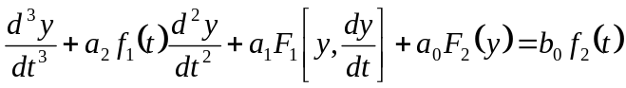

с начальными условиями вида
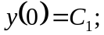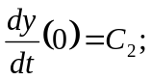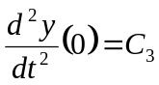
при заданном времени решения 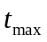

При выполнении лабораторной работы рекомендуется придерживаться указанной последовательности расчетов, приводя все промежуточные результаты.
1. Выполнить эквивалентные преобразования исходного математического писания.
1.1. Привести исходное математическое описание ИМО к универсальному виду (системе дифференциальных уравнений первого порядка).
1.2. Привести универсальный вид к виду, удобному для моделирования (системе уравнений, каждое из которых моделирует элементарную аналоговую операцию и будет воспроизводится одним аналоговым операционным блоком АОБ ).
2. Выполнить масштабирование
2.1. Получить масштабированные машинные уравнения ММУ.
2.2. Выполнить масштабирование начальных условий НУ и постоянного внешнего возмущения ПВВ.
3. Составить первоначальную структурную схему модели (схему функциональную электрическую) из отдельных ОБ и осуществить упрощение полученной структурной схемы.
4. Получить элементарное структурные машинные уравнения (описать работу каждого ОБ схемы модели.
5. Сопоставить масштабированные машинные уравнения ММУ и элементарные структурные машинные уравнения ЭСМУ (проверить совпадение по форме масштабированных и структурных уравнений).
6. Обеспечить тождественность описаний оригинала (ММО) и модели (ЭСМО).
6.1. Для линейных операционных блоков ЛОБ и множительно-делительных блоков МДБ получить уравнения эквивалентности (приравнять соответствующие коэффициенты элементарных структурных и масштабированных машинных уравнений).
6.2. Для остальных НОБ (функциональных преобразователей ФП и схем, моделирующих типичные нелинейности ТН) получить уравнения тождественности (приравнять соответствующие нелинейные зависимости элементарных структурных и масштабированных машинных уравнений предварительно приведя знаки в ММУ в соответствии со знаками в ЭСМУ).
7. Определить (выбрать) значения масштабов.
7.1. Выбрать масштаб представления независимой переменной, т.е. масштаб времени 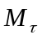
7.2. Определить оптимальные значения 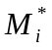 или выбрать пробные значения 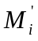 масштабов представления зависимых переменных (значения U_{max} по своему варианту)
8. Определить параметры схемы моделирования.
8.1. Определить оптимальные или пробные значения коэффициентов передач линейных операционных блоков ЛОБ и множительно - делительных блоков МДБ (режимы умножения, деления, возведения в квадрат, извлечение квадратного корня).
8.2. Определить оптимальные или пробные нелинейные характеристики ФП в машинных переменных.
8.3. Рассчитать оптимальные 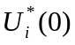 или пробные 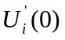 значения напряжений начальных условий и оптимальное значение напряжения постоянного внешнего возмущения 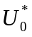.
9. Выполнить оформление рабочего документа.
9.1. Составить рабочую схему набора (схему принципиальную электрическую).
9.2. Рассчитать значения параметров схемы

Варианты выбираются по номеру в журнале. Вторая цифра номера группы – первая цифра варианта. Например: Группа ИВ-12, № по журналу – 7 => вариант 2/07, файл 2.doc

ТЕОРЕТИЧЕСКИЕ СВЕДЕНИЯ

Как известно, одним из необходимых условий осуществления математического моделирования, которое лежит в основе аналоговых ЭВМ, является тождественность уравнений оригинала и модели, для обеспечения которой необходимо:
1. привести уравнения оригинала и модели к единым переменным.
2. Привести уравнения оригинала и модели к общему виду.
3. Обеспечить тождественность описаний оригинала и модели:
3.1. приравнять соответствующие коэффициенты;
3.2. приравнять соответствующие нелинейные зависимости;
3.3. приравнять соответствующие начальные условия и постоянные внешние возмущения.

В качестве единых переменных оригинала и модели рекомендуется выбрать машинные переменные (переменные модели), а в качестве общего вида - форму элементарных структурных машинных уравнений (уравнений модели). Это позволяет установить однозначное соответствие между всеми переменными оригинала и модели, упростить составление структурной схемы, а также однозначно рассчитать такие значения всех неизвестных параметров схемы моделирования, при которых обеспечивается тождественность уравнений оригинала и модели.
Выбор в качестве общего вида формы элементарных структурных машинных уравнений вызывает необходимость эквивалентного преобразования исходного математического описания. Под эквивалентным преобразованием ИМО подразумевают представление ИМО в воде системы элементарных уравнений, каждое из которых моделирует элементарную аналоговую операцию.

1. ЭКВИВАЛЕНТНЫЕ ПРЕОБРАЗОВАНИЯ

1.1. ПРИВЕДЕНИЕ ИСХОДНОГО МАТЕМАТИЧЕСКОГО ОПИСАНИЯ (ИМО) К УНИВЕРСАЛЬНОМУ ВИДУ.

Рекомендуется начинать эквивалентное преобразование ИМО с приведения операций интегрирования к элементарным аналоговым интегрирующим операциям, т.е. к операциям интегрирования первого порядка так как в состав аналоговых ЭВМ входят интегрирующие (интегросуммирующие) ОБ, выполняющие операцию интегрирования только первого порядка.
Таким образом, каждое дифференциальное уравнение высокого порядка, входящее в ИМО, необходимо привести к системе дифференциальных уравнений первого порядка. Полученную систему дифференциальных уравнений первого порядка принято называть универсальным видом УВ.

Для получения универсального вида УВ1 (цифра 1 означает, что уравнение содержит производные только одной переменной) рекомендуется использовать наиболее простой и часто встречающийся на практике способ - способ приведения к нормальной форме НФ1.
Суть данного способа заключается в следующем: дифференциальное уравнение высокого порядка

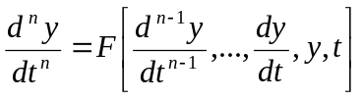 (1.1)

с начальными условиями вида:
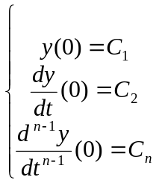 (1.2)

приводится к системе n дифференциальных уравнений первого порядка с n неизвестными и n начальными условиями. При этом вводится замена переменных:

при которой старая переменная и ее производные 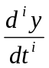 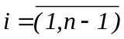 заменяются соответственно новыми переменными (матрица коэффициентов имеет коэффициент 1 только по главной диагонали).

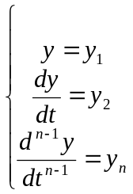 (1.3)
Тогда эквивалентная система дифференциальных уравнений НФ1 имеет вид:

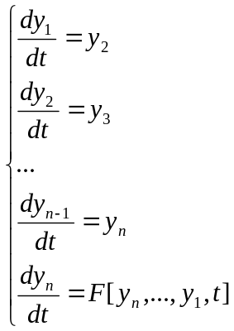 (1.4)

причем первые n-1 уравнение получаются непосредственно из уравнений замены (1.3), а последнее уравнение - из исходного уравнения (1.1). Новые начальные условия получаются из (1.2) с учетом (1.3) и имеют вид:

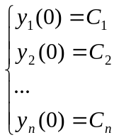 (1.5)

1.2. ПРИВЕДЕНИЕ УНИВЕРСАЛЬНОГО ВИДА К ВИДУ, УДОБНОМУ ДЛЯ МОДЕЛИРОВАНИЯ.

В состав аналоговых ЭВМ обычно входят следующие ОБ:
• суммирующие ОБ,
• интегросуммирующие ОБ,
• схемы, моделирующие типичные нелинейности (ТН)
• диодные универсальные функциональные преобразователи,
• множительно-делительные блоки.

С помощью перечисленных ОБ можно выполнять следующие элементарные аналоговые математические операции:
• суммирование зависимых переменных с умножением каждой переменной на постоянный положительный коэффициент (частный случай - масштабная операция - умножение зависимой переменной на постоянный положительный коэффициент);
• интегрирование по времени суммы зависимых переменных с умножением каждой переменной на постоянный положительный коэффициент (частный случай - интегрирование по временному аргументу одной зависимой переменной с умножением на постоянный положительный коэффициент);
• моделирование типичных нелинейностей САР и САУ;
• нелинейное преобразование одной зависимой переменной;
• умножение двух зависимых переменных;
• деление двух зависимых переменных;
• возведение в квадрат зависимой переменной;
• извлечение квадратного корня из зависимой переменной.

Линейные математические операции всегда выполняются с инвертированием результата; операции нелинейного преобразования, умножение и возведение в квадрат, могут выполняться с инвертированием результата или без него: операция деления - с инвертированием или без него (в зависимости от полярности делителя), а операция извлечения квадратного корня - в зависимости от полярности входной переменной.
Операция инвертирования может быть получена с помощью масштабного усилителя (частный случай суммирующего усилителя для одного входа), если выбрать коэффициент передачи равным единице.
Применение кроме перечисленных ОБ диодных элементов в соединении с суммирующими усилителями позволяют моделировать типичные нелинейности CAP и САУ, в том числе и операции выделения модуля, ограничения координат, зону нечувствительности и др.
Следовательно, эквивалентное преобразование - приведение универсального вида к виду, удобному для моделирования, – заключается в том, что необходимо ввести дополнительные математические переменные таким образом, чтобы из уравнений универсального вида получилась система уравнений, каждое из которых моделирует элементарную аналоговую операцию.
Следовательно, полученная с помощью введения дополнительных переменных система уравнений удобного для моделирования вида (для конкретной лабораторной работы) будет состоять из таких компонентов:

• линейных по форме дифференциальных уравнений с постоянными коэффициентами (основными и дополнительными) вида:
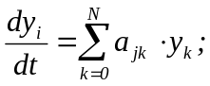 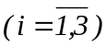 (1.9)

• линейных алгебраических уравнений
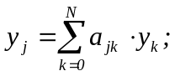 (1.10)

• нелинейных (операции умножения)
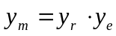 (1.11)

• нелинейных (операции деления)
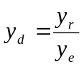 (1.12)
• нелинейных (операции возведения в квадрат)
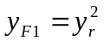 (1.13)

• нелинейных (операции извлечения квадратного корня)
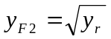 (1.14)

• нелинейных типа функциональная зависимость от одной зависимой переменной
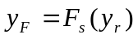 (1.15)
• типичных нелинейностей типа CAP и САУ
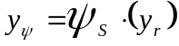 (1.16)

Все другие математические операции, в том числе и нелинейное преобразование независимой переменной (времени), должны быть сведены к рассмотренным элементарным аналоговым операциям.
Первый шаг преобразования, выполняемого в данном разделе – моделирование функций времени с помощью элементарных аналоговых операций. Представление функций времени вида «внешнее возмущение» или «переменный во времени коэффициент» 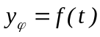 зависит от выбранного метода моделирования функций времени.
Моделирование функций времени в аналоговых ЭВМ осуществляется двумя способами: методом решения определяющих уравнений и использованием нелинейного блока (функционального преобразователя).
Воспроизведение функций времени методом решения определяющего уравнения - это моделирование дополнительного дифференциального уравнения, решением которого принципиально точно или приближенно (с любой заранее выбранной степенью точности) является заданная функция времени. В данной контрольной работе варианты зданий подобраны таким образом, что априорно предполагается использование линейных определяющих дифференциальных уравнений, позволяющих принципиально точно воспроизводить такие три вида функции времени, как
• показательные (в т.ч. ch и sh);
• тригонометрические (sin, cos);
• степенные полиномы;
Возможно получение функций времени как комбинаций этих трех видов функций (комбинаций виды сумм и произведений, но произведений только разнородных функций).

Методика восстановления линейных однородных определяющих уравнений по заданному решению (заданной функции времени) подробно изложена (вплоть до примера решения) в комплекте документов для лабораторной работы №14.

При воспроизведении функций времени вторым методом – с помощью нелинейных блоков – необходимо ввести новую зависимую переменную

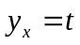 , (1.6)
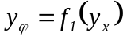 (1.7)

Полученное уравнение – нелинейное преобразование одной зависимой переменной – воспроизводится с помощью ДУФП, а переменная моделируется методом решения определяющего уравнения
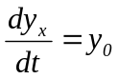, (1.8)
где 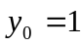 , а 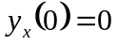

Таким образом, если для воспроизведения функций времени используется первый метод (решения определяющего уравнения), то схема моделирования будет содержать только линейные ОБ (интегросуммирующие и суммирующие ОБ), а если второй (с помощью нелинейного блока), - схема моделирования состоит из одного ДУФП и одного интегрирующего ОБ.
2. МАСШТАБИРОВАНИЕ ИСХОДНОГО МАТЕМАТИЧЕСКОГО ОПИСАНИЯ.

Выполнив первое условие математического моделирования, а именно обеспечив тождественность уравнений оригинала и модели путем замены переменных в описании оригинала: математические переменные были заменены их физическими аналогами (машинными переменными), необходимо выполнить и второе условие математического моделирования: соблюдение постоянства на всем интервале времени моделирования масштабных коэффициентов (масштабов), связывающих переменные величины оригинала и модели. При масштабировании исходных переменных необходимо:
1. получить масштабированные машинные уравнения;
2. выполнить масштабирование начальных условий и масштабирование постоянного внешнего возмущения.

2.1 ПОЛУЧЕНИЕ МАСШТАБИРОВАННЫХ МАШИННЫХ УРАВНЕНИЙ.
Для получения масштабированных машинных уравнений необходимо в математические уравнения, полученные в пункте 1.2, подставить вместо математических переменных соответствующие машинные переменные с учетом масштабов.
В аналоговых ЭВМ зависимые машинные переменные - напряжения постоянного тока 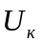 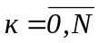, измеряемые по отношению к аналоговой земле AGND. Поэтому все зависимые математические переменные 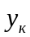 отображаются в модели напряжениями постоянного тока , причем эти величины связаны между собой простым масштабным соотношением:

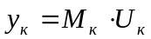 (2.1)

где 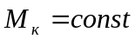 - размерный масштабный коэффициент (размерность 1/В), постоянный на всем интервале времени моделирования.
В аналоговых ЭВМ независимая математическая переменная t (реальное время) отображается физической независимой переменной - так называемым машинным временем τ. Эти величины связаны между собой простым масштабным соотношением:

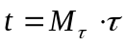 (2.2)

где 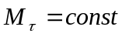 - масштаб времени (безразмерный постоянный масштабный коэффициент). Следует помнить, что так как 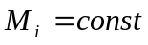 и , следовательно
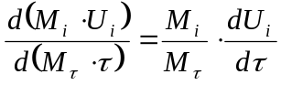 (2.3)
Масштабированные машинные уравнения, полученные заменой переменных в уравнениях (1.9) - (1.16) имеют вид:

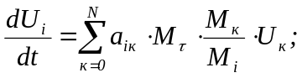 (2.4)

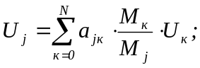 (2.5)

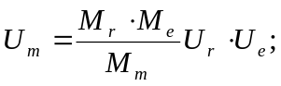 (2.6)

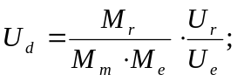 (2.7)

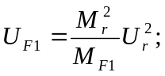 (2.8)

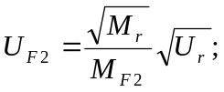 (2.9)
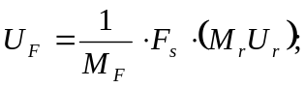 (2.10)

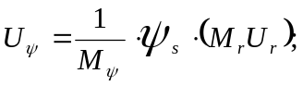 (2.11)

2.2. МАСШТАБИРОВАНИЕ НАЧАЛЬНЫХ УСЛОВИЙ И ПОСТОЯННОГО ВНЕШНЕГО ВОЗМУЩЕНИЯ.

При масштабировании начальных условий следует помнить, что масштабное соотношение (2.1) справедливо для любого момента времени:

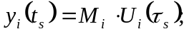 (2.12)
где - значение реального времени ,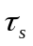 - соответствующее значение машинного времени.
Если τs = 0 , то и 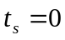 независимо от выбранного значения 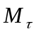 так как 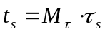.
Поэтому для начального момента времени (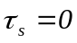, 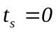) масштабное соотношение (2.12) принимает следующий вид:

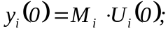 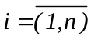 (2.13)

Исходя из этого, напряжения начальных условий 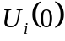 могут легко определяться по формулам:
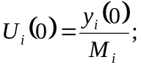 (2.14)

Напряжение постоянного внешнего возмущения U0, моделирующее y0=1, легко определяется по формуле:
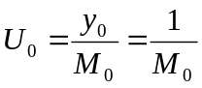 (2.15)
3. СОСТАВЛЕНИЕ И УПРОЩЕНИЕ ПЕРВОНАЧАЛЬНОЙ СТРУКТУРНОЙ СХЕМЫ.

Составление первоначальной структурной схемы (схемы модели) при использовании указанной методики предварительной подготовки задачи сводится к моделированию отдельных машинных уравнений с помощью ОБ (одно уравнение воспроизводится одним ОБ) и соединению этих блоков между собой.
При моделировании любого масштабированного машинного уравнения с помощью одного ОБ все напряжения, находящиеся в правой части уравнения, считаем условно известными. Действительное существование на всех входах ОБ требуемых напряжений обеспечивается с помощью обратных связей с использованием соответствующих выходов других ОБ и, если требуется, с включением дополнительных инверторов.
При составлении структурных схем каждому ОБ необходимо присвоить номер, совпадающий с индексом его выходного напряжения.
В дополнительном поле суммирующих и интегросуммирующих ОБ указываются коэффициенты передач с двойными индексами: первый соответствует номеру блока, второй - индексу напряжения, подаваемого на данный вход.
Для интегросуммирующих ОБ вход для задания напряжения начального условия имеет идентификатор «I».
Для множительно-делительных блоков следует указывать коэффициент передачи с индексом, соответствующим номеру блока.
Моделирование линейного дифференциального уравнения (2.4) в аналоговых ЭВМ осуществляется методом понижения порядка производной; уравнение интегрируется по машинному времени:

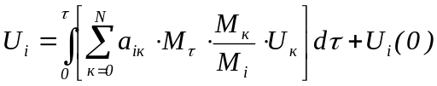
и воспроизводится при помощи интегросуммирующего ОБ (рис. 3.1).

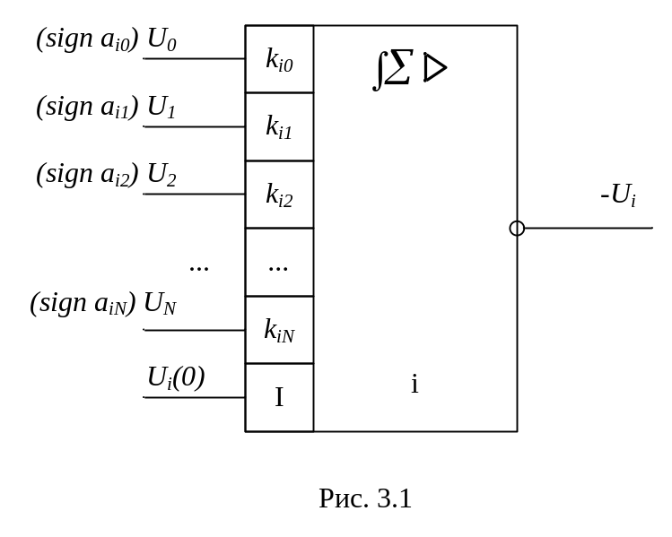

Линейное алгебраическое уравнение (2.4) воспроизводится в аналоговых ЭВМ с помощью суммирующего усилителя (рис.3.2).

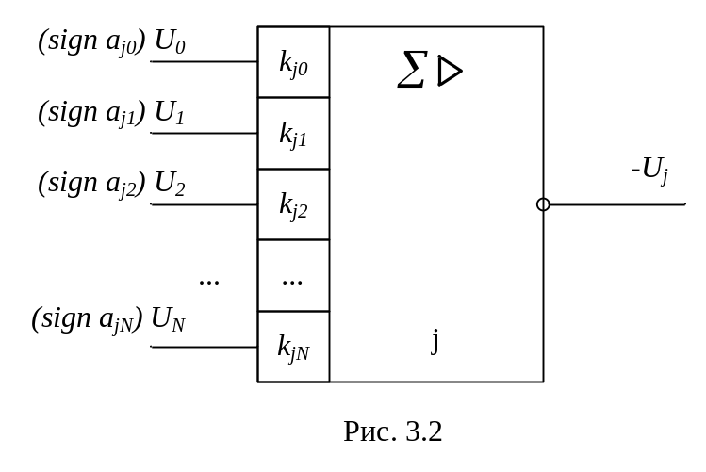
Нелинейное уравнение (2.5) воспроизводится в аналоговых ЭВМ с помощью множительно – делительного блока (режим умножения). Условное обозначение представлено на рис. 3.3а., где Х*У – идентификатор операции, m - номер блока, 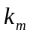 - коэффициент передачи МДБ в режиме умножения; Ur, 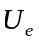 - входные напряжения, Um - выходное напряжение. В таком ОБ можно изменить структуру блока по выходу без подключения дополнительного инвертора (на структурной схеме показывается инверсный выход – см. рис. 3.3b).

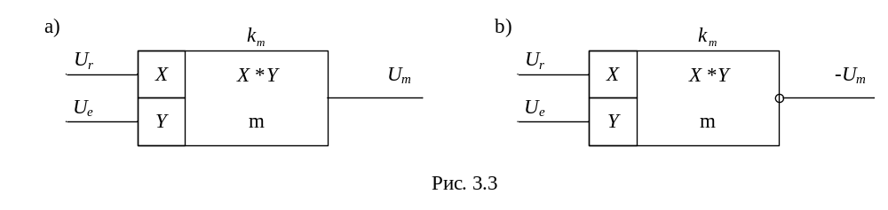
Нелинейное уравнение (2.6) воспроизводится в аналоговых ЭВМ с помощью множительно-делительного блока (режим деления). В аналоговых ЭВМ МДБ в режиме деления выполнен на основе множительного элемента. Поскольку при этом используется искусственная обратимость и множительный элемент включается в цепь обратной связи усилителя, то существуют две схемы МДБ в режиме деления:
• для положительного делителя (U_{е}>0) - схема с инверсным выходом; рис.(3.4а)
• для отрицательного делителя (U_{е} <0) - схема с прямым выходом; рис.(3.4b)

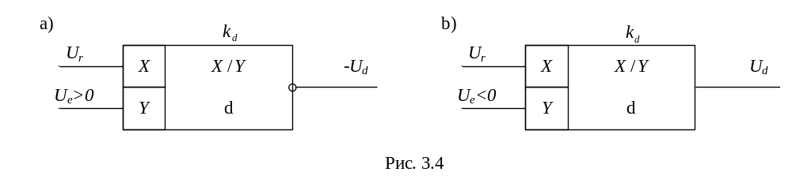
В данных схемах Х/У – идентификатор операции, d – номер ОБ, -U_{d} (U_{d} ) – выходное напряжение, 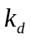- коэффициент передачи МДБ в режиме деления.
Такие МДБ в режиме деления – двухквадрантные (может изменяться полярность только делимого U_{r}). Для конкретной полярности Uе автоматически выбирается соответствующая схема делительного блока (рис.3.4а или 3.4b). Следует помнить, что хотя в делительных блоках аналоговых ЭВМ переключение структуры выполняется автоматически по полярности делителя Uе, уточнение все равно необходимо, так как от структуры зависит знак выходного напряжения делительного блока (-Ud или +Ud).

Нелинейное уравнение (2.7) относится к множительно-делительным уравнениям и квадратoр реализуется в соответствии со схемами рис. 3.3, если вместо Uе подавать Ur. При этом на выходе получаем UF1 или –UF2, номер ОБ - F1 , коэффициент передачи блока – 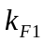.

Нелинейное уравнение (2.8) также относится к множительно-делительным. Моделирование этой операции в аналоговых ЭВМ осуществляется методом неявных функций, то есть устройство для извлечения квадратного корня получается искусственной обратимостью квадратора (квадратор на основе множительного элемента включается в цепь обратной связи усилителя). Поэтому существуют две схемы МДБ в режиме извлечения квадратного корня:
• с прямым входом и инверсным выходом (рис.3.5а)
• с инверсным входом и прямым выходом (рис.3.5b)

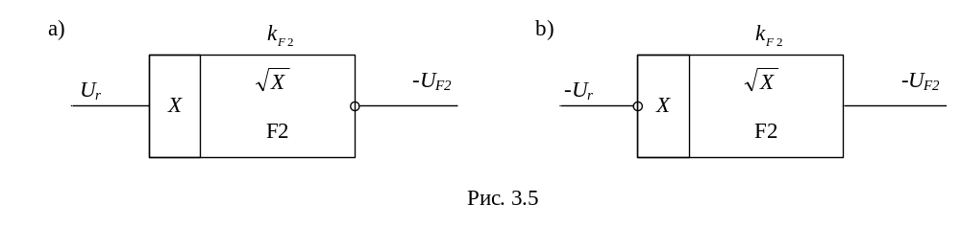
В данной схеме 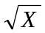 - идентификатор операции, F2 - номер ОБ, 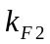 – коэффициент передачи МДБ в режиме извлечения квадратного корня, Ur(-Ur) - входное напряжение: -U_{F2}(U _{F2}) - выходное напряжение.

Нелинейное уравнение (2.9) воспроизводится в аналоговых ЭВМ с помощью диодных универсальных функциональных преобразователей (ДУФП). Условное изображение ДУФП на структурной схеме изображено на рис.3.6, где F - номер блока:
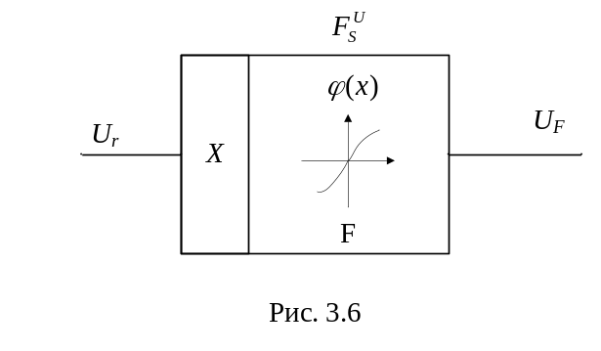
 – идентификатор операции, 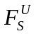 – нелинейная характеристика ОБ в машинных переменных , U_{r},U_{F} - соответственно входное и выходное напряжения. Внутри ОБ обычно изображается график моделирующей характеристики (рис.3.6 – для функции вида sin x).

Нелинейное уравнение (2.10) воспроизводится в аналоговых ЭВМ с помощью схем, моделирующих типичные нелинейности. Такие схемы моделирования в аналоговых ЭВМ собираются из суммирующих усилителей и диодных элементов ДЭ (или диодных ограничителей ДО), хотя в некоторых аналоговых ЭВМ имеются специальные нелинейные ОБ для моделирования однозначных и неоднозначных типичных нелинейностей. Условное обозначение ОБ изображено на рис.3.7, где – идентификатор операции ,Ψ - номер блока, U_{r},U_{Ψ} - соответственно входное и выходное напряжение, Ψ(U_{r}) - нелинейная характеристика блока.
График характеристики изображается внутри ОБ, как это показано на рис.3.7 для типичной нелинейности вида «зона нечувствительности».

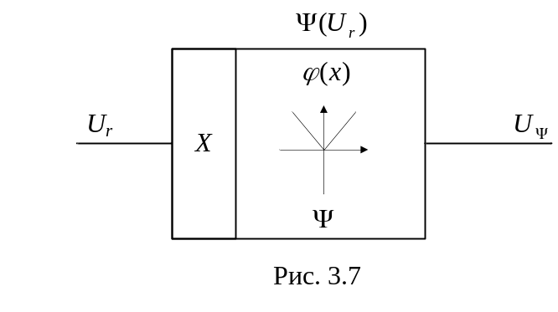
Следует отметить, что количество ОБ точно соответствует числу масштабированных машинных уравнений, так как уравнения моделируют элементарные аналоговые операции. Если какое-либо уравнение моделируется не одним, а несколькими ОБ, это означает, что приведение к виду, удобному для моделирования, выполнено неправильно. Необходимо выявить ошибку и повторить пункт 1.2.

После составления структурных схем для моделирования отдельных масштабированных уравнений необходимо составить первоначальную структурную схему всей задачи. Обеспечение действительного существования на всех входах всех схем требуемых напряжений достигается соединением соответствующих выходов ОБ с соответствующими входами другого ОБ, причем при несовпадении знаков необходимо включать инвертор. Условное изображение инвертирующего усилителя показано на рис.3.8.

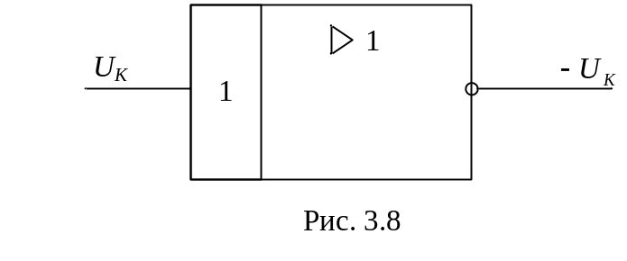
При составлении полной первоначальной структурной схемы рекомендуется:
• составить структурную схему основной задачи, считая напряжение 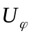 и 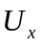 известными,
• отдельно составить дополнительные структурные схемы для моделирования каждой функции времени методом решения определяющих уравнений, то есть дополнительные структурные схемы с выходами и ,
• осуществить стыковку основной и дополнительных структурных схем (без инверторов).

Для уменьшения количества используемых инверторов рекомендуется придерживаться следующих правил:
1. На структурной схеме ЛОБ (суммирующего или интегросуммирующего) можно одновременно изменить все знаки на противоположные (знаки перед входными напряжениями, в том числе и перед напряжением начального условия, и знак перед выходным напряжением).
2. На структурной схеме МДБ в режиме умножения знаки перед двумя любыми напряжениями можно изменить на противоположные; если изменить знак перед одним любым напряжением, то следует изменить структуру ОБ по выходу на инверсную.
3. На структурной схеме МДБ в режиме деления можно одновременно изменять знаки перед входным (делимым) и выходным (частным) напряжениями без изменения структуры; при изменении знака перед входным напряжением (делителем) необходимо изменить структуру ОБ по выходу на инверсную.
4. На структурной схеме МДБ в режиме квадратора можно изменять знак перед входным напряжением: изменение знака перед выходным напряжением влечет за собой изменение структуры ОБ по выходу на инверсную.
5. На структурной схеме МДБ в режиме извлечения квадратного корня, можно изменить одновременно знаки перед входным и выходным напряжениями на противоположные, изменив структуру ОБ на инверсную и по входу и по выходу (рис.3.5а, рис.3.5b).
6. На структурной схеме ДУФП можно изменять знак перед любым напряжением на противоположный, изменив соответствующим образом моделирующую характеристику ДУФП. При изменении знака перед входным напряжением необходимо взять зеркальное отображение графика характеристики относительно оси ординат; при изменении знака перед выходным напряжением необходимо выполнить зеркальное отображение относительно оси абсцисс.
7. На структурной схеме, моделирующей типичную нелинейность (ТН) CAP и САУ также можно изменить знак перед любым напряжением на противоположный, учитывая это изменение, как и для ДУФП, коррекцией моделирующей характеристики (см. предыдущий пункт).

Построение основной структурной схемы ("стыковку" отдельных структурных схем ОБ) рекомендуется выполнять в такой последовательности:
А. Составить последовательную цепочку из интегрирующих блоков (интегросуммирующих или интегрирующих блоков) без использования инверторов. При этом необходимо соблюдать совместимость знаков выходного напряжения предыдущего ОБ и входного напряжения следующего ОБ, используя правило 1.
Б. Введением обратных связей обеспечить на каждом входе каждого интегрирующего ОБ действительное существование требуемых напряжении с учетом знаков, используя структурные схемы остальных ОБ. И в этих цепях обратной связи количество инверторов необходимо свести к минимуму, используя приведенные ранее правила изменения знаков отдельных ОБ. Рекомендуется в каждой цепи обратной связи обойтись без инверторов; если это осуществить не удается – необходимо включить инвертор только в конце цепи обратной связи, т.е. перед входом интегросуммирующего ОБ.
Построенная таким образом основная структурная схема должна представлять собой замкнутую систему с входами 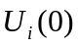, , и возможно 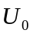
Следующий шаг - построение дополнительных структурных схем, каждая из которых моделирует одну функцию времени методом решения определяющих уравнений. Последовательность построения каждой дополнительной структурной схемы, состоящей только из линейных ОБ (суммирующих и интегросуммирующих), такая же как и для основной структурной схемы.
После построения основной и дополнительных структурных схем необходимо составить полную первоначальную структурную схему (провести «стыковку» основной и дополнительных схем). Если на выходе дополнительной схемы получается знак перед напряжением (или ) обратный требуемому знаку для основной структурной схемы, то необходимо одновременно изменить знаки перед всеми напряжениями в дополнительной структурной схеме на противоположные. Это возможно, так как любая дополнительная структурная схема состоит только из линейных ОБ, для которых справедливо такое правило изменения знаков.
Внимательно изучите полную первоначальную структурную схему на предмет упрощения (в частности количества инвертирующих блоков), для этого можно использовать следующую информацию:
• несколько инверторов, включенных перед входами интегрирующего блока, можно заменить одним суммирующим усилителем, который имеет инверсный выход;
• ДУФП имеет в своем составе входной инвертор, и поэтому с него можно снимать инвертированный входной сигнал;
• ДУФП, МДБ в режиме умножения и в режиме квадратора и схемы выделения модуля имеют токовый выход, т.к. нелинейные элементы НЭ включены во входную цепь ОУ;
• МДБ в режиме деления и в режиме извлечения квадратного корня имеют токовый вход, т.к. нелинейные элементы НЭ включены в цепь обратной связи ОУ;
• суммирующий ОБ имеет и токовый выход и токовые входы;
• интегросуммирующий ОБ имеет и токовые входы.
Если в схеме имеется непосредственное (последовательное) соединение двух ОБ и промежуточное напряжение (выходное первого ОБ) больше нигде не используется; и при этом первый ОБ имеет токовый выход, а второй ОБ имеет токовый вход, то можно выполнить соединение, исключив выходной ОУ первого ОБ,срезистором цепи обратной связи подключив его токовый выход к суммирующей точке второго ОБ, т.е. исключив соответствующий резистор.
При этом необходимо учитывать, что изменится знак входного сигнала для второго ОБ; например для МДБ в режиме умножения 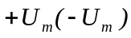 будет 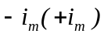.
4. ПОЛУЧЕНИЕ СТРУКТУРНОГО МАШИННОГО ОПИСАНИЯ.

Для получения структурных машинных уравнений необходимо описать работу каждого ОБ, входящего в схему моделирования, то есть представить зависимость выходного напряжения ОБ от входных напряжений и параметров блока.
Элементарное структурное машинное уравнение, описывающее интегросуммирующий ОБ получают исходя из того, что производная от выходного напряжения ОБ по машинному времени τ равна инвертированной сумме напряжений, поданных на входы блока, причем каждое напряжение домножается на соответствующий коэффициент передачи. Итак, для ОБ, изображенного на рис.3.1, получаем
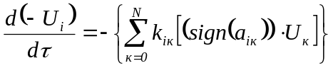 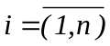 (4.1)
Примичание: вместо 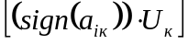 в каждом конкретном случае будет -U_{к} или +U_{к}.

Элементарное структурное машинное уравнение, описывающее суммирующий ОБ, получают исходя из того, что выходное напряжение ОБ равно инвертированной сумме входных напряжений, домноженных на соответствующие коэффициенты передач. Суммирующий ОБ описывается следующим Элементарным структурным машинным уравнением:

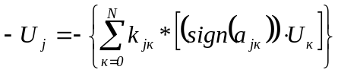 (4.2)

Для МДБ в режиме умножения элементарное структурное машинное уравнение получают исходя из того, что выходное напряжение равно произведению входных напряжений, домноженному на коэффициент передачи, со знаком, соответствующим структуре ОБ по выходу. Так, для схем, изображенных на рис. 3.3а и 3.3b соответственно получим следующие структурные машинные уравнения;

(+U_{m})=(+k_{m})(+U_{r})(+U_{i}) (4.3)
(-U_{m})=(-k_{m})(+U_{r})(+U_{i}) (4.4)

Элементарное cтруктурное машинное уравнение для МДБ в режиме деления получают исходя из того, что выходное напряжение равно коэффициенту передачи со знаком соответствующим структуре ОБ по выходу помноженному на отношение напряжения, подаваемого на вход «делимого» (первый вход), к напряжению, подаваемому на вход «делителя». ОБ (см. рнс.3.4а-3.4b) будут описываться следующими элементарными структурными машинными уравнениями.
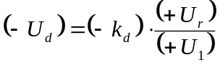 (4.5)
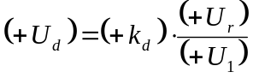 (4.6)

Для МДБ в режиме возведения в квадрат выходное напряжение ОБ равно квадрату входного напряжения, помноженному на коэффициент передачи блока со знаком, соответствующим структуре блока по выходу.
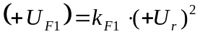, причем 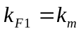 (4.7)

Структурное машинное уравнение для МДБ в режиме извлечения квадратного корня получают исходя из того, что выходное напряжение равно корню квадратному из входного напряжения, знак которого необходимо оставить без изменения или изменить на обратный в зависимости от структуры ОБ по входу, помноженному на коэффициент передачи со знаком, соответствующим структуре блока по выходу. В соответствии с этим правилом ОБ (см. рис.3.5) описываются соответственно уравнениями

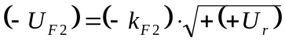 (4.8)
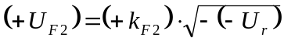 (4.9)

Для функциональных преобразователей и схем, моделирующих ТН, структурные машинные уравнения записывают через нелинейную характеристику ОБ в машинных переменных (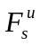 или 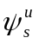).

ДУФП (см. рис. 3.6) и схема, моделирующая ТН (см. рис.3.7), описываются соответственно структурными машинными уравнениями
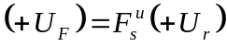 (4.10)
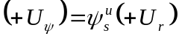 (4.11)

Полученные линейные и множительно-делительные элементарные структурные машинные уравнения необходимо преобразовать, раскрыв скобки и выполнив приведение знаков таким образом, чтобы перед левой частью уравнения стоял знак "+". Знаки в остальных нелинейных уравнениях (для ДУФП и схем, моделирующих ТН) не приводятся и эти уравнения должны быть оставлены без изменения. Это необходимо для того, чтобы учесть изменения моделирующей характеристики, которое могло произойти при составлении первоначальной структурной схемы.
Рекомендуется составить сначала систему основных элементарных структурных машинных уравнений и затем отдельно системы дополнительных элементарных структурных уравнений. При этом последовательность элементарных структурных уравнений должна соответствовать последовательности масштабированных машинных уравнений.

5. СОПОСТАВЛЕНИЕ МАСШТАБИРОВАННЫХ И ЭЛЕМЕНТАРНЫХ СТРУКТУРНЫХ МАШИННЫХ УРАВНЕНИЙ

Как было отмечено выше, для обеспечения тождественности необходимо, во-первых, привести уравнения оригинала и модели к одним и тем же переменным, что и было выполнено в пункте 2.1 при получении масштабированных машинных уравнений, которые являются уравнениями оригинала, представленными в машинных переменных. Во-вторых, привести уравнения оригинала (ММУ) и модели (ЭСМУ) к единой общей форме - форме элементарных структурных машинных уравнений. При правильном использовании данной методики описания оригинала и модели должны совпасть. Бели в какой-либо сопоставляемой паре уравнений не совпадают знаки, или в одном из них отсутствует какое-либо напряжение, или полностью отсутствует какое-то уравнение, необходимо реально оценить правильность выполнения предыдущих пунктов и найти ошибку.
При сопоставлении других нелинейных уравнений, моделирующих ТН или функции одной зависимой переменной, необходимо знаки в масштабированных машинных уравнениях привести в соответствие со знаками элементарных структурных уравнений. Например, если исходное нелинейное масштабированное уравнение
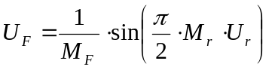

сопоставляется со структурным машинным уравнением 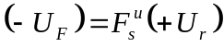 то преобразованное масштабированное машинное уравнение должно иметь вид
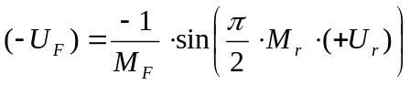
и т.д.
Аналогично выполняется и приведение масштабированных машинных уравнений для типичных нелинейностей.

6.ОБЕСПЕЧЕНИЕ ТОЖДЕСТВЕННОСТИ ОПИСАНИЙ ОРИГИНАЛА И МОДЕЛИ.
6.1. ПОЛУЧЕНИЕ УРАВНЕНИЙ ЭКВИВАЛЕНТНОСТИ.

Для обеспечения тождественности необходимо приравнять соответствующие коэффициенты масштабированных и элементарных структурных машинных уравнений. Полученные соотношения между коэффициентами передач ОБ (линейных и множительно-делительных) с одной стороны и исходными коэффициентами и масштабами - с другой, принято называть уравнениями эквивалентности. При использовании рекомендуемой методики подготовки число уравнений эквивалентности равно количеству неизвестных коэффициентов передач и это позволяет однозначно определять значения коэффициентов передач ОБ. Так как в каждое уравнение эквивалентности входит только один неизвестный коэффициент передачи, уравнения эквивалентности фактически превращаются в формулы для расчета коэффициентов передач.
Например, если приравнять соответствующие коэффициенты при U_{к} в элементарных структурных машинных уравнениях (4.1)...(4.2) и преобразованных масштабированных машинных уравнениях (2.4)...(2.5), получим следующие уравнения эквивалентности:
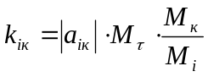 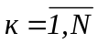 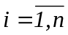 (6.1)
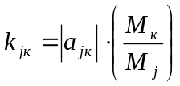 (6.2)
Так как 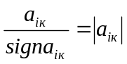 и 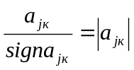
Уравнения эквивалентности, полученные из элементарных структурных машинных уравнений (4.3)-(4.9) и соответствующих преобразованных масштабированных машинных уравнений (2.6)-(2.9), имеют вид;

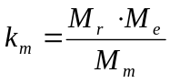 (6.3)
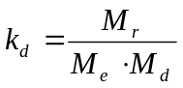 (6.4)
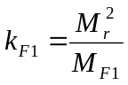 (6.5)
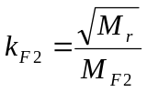 (6.6)

Если в полученные уравнения эквивалентности подставить значения масштабов, можно легко и однозначно определить такие значения коэффициентов передач, при которых обеспечивается тождественность уравнений оригинала и модели.

Следует отметить, что если хотя бы один из масштабов, подставляемый в уравнения эквивалентности, пробный, получим пробное значение соответствующего коэффициента передачи ОБ. Оптимальное значение коэффициентов передач получаем только в случае подстановки всех оптимальных значений масштабов.

6.2. ПОЛУЧЕНИЕ УРАВНЕНИЙ ТОЖДЕСТВЕННОСТИ.

Для обеспечения тождественности уравнений оригинала и модели (масштабированных машинных уравнений) и модели (структурных машинных уравнений) необходимо приравнять соответствующие нелинейные зависимости этих уравнений. Полученные соотношения нелинейных характеристик ДУФП или схем, моделирующих ТН, с одной стороны, и исходных нелинейных зависимостей и масштабов - с другой, называются уравнениями тождественности. Число уравнений тождественности равно количеству неизвестных нелинейных характеристик ОБ (ФП или схем, моделирующих ТН), что позволяет однозначно определять эти нелинейные характеристики. Поскольку знаки в масштабированных машинных уравнениях были приведены в соответствие со знаками структурных уравнений, уравнения тождественности рекомендуется записывать таким образом, чтобы было понятно, какое напряжение подается на вход нелинейного ОБ, какое напряжение снимается с выхода и какую нелинейную характеристику имеет блок. Например, если структурное машинное уравнение

а преобразованное масштабированное машинное уравнение
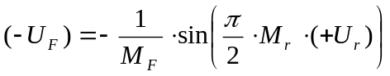
то уравнение тождественности следует записать в таком виде:
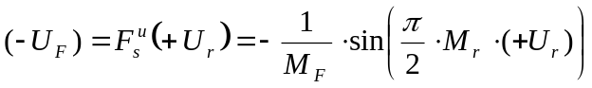
7. ОПРЕДЕЛЕНЕ (ВЫБОР) ЗНАЧЕНИЙ МАСШТАБОВ.
7.1. ВЫБОР МАСШТАБА ВРЕМЕНИ.

При решении на аналоговых ЭВМ задач Коши (обыкновенных дифференциальных уравнений с начальными условиями) независимая математическая переменная (реальное время) отображается в модели машинным временем . Эти величины связаны между собой простым масштабным соотношением 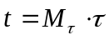, где 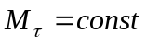 - масштаб времени.
При использовании математического моделирования с помощью операционных блоков необхдимо задать масштаб независимой переменной – соотношение между реальным и машинным временем. Практические рекомендации: наилучшие результаты получаются при продолжительности процесса решения задачи 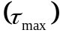 10...50 с., т.е.
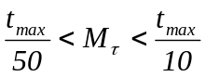 (7.1)

7.2. ОПРЕДЕЛЕНИЕ ОПТИМАЛЬНЫХ ЗНАЧЕНИЙ И ВЫБОР ПРОБНЫХ ЗНАЧЕНИЙ МАСШТАБОВ ПРЕДСТАВЛЕНИЯ ЗАВИСИМЫХ ПЕРЕМЕННЫХ.

Так как напряжения U_{к} - выходные напряжения ОБ, для предотвращения перегрузок или насыщения этих блоков, нарушающих нормальную работу аналоговых ЭВМ, значения машинных переменных не должны выходить за пределы линейного диапазона ОБ, ограниченного значениями +U_{max} и (-U_{max}). Желательно чтобы данный линейный диапазон каждого ОБ использовался полностью, так как при увеличении коэффициента использования линейного диапазона К_{к} увеличивается отношение сигнал/помеха, а следовательно, и точность.
Под коэффициентом использования выходного линейного диапазона подразумевают соотношение:
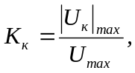 (7.2)
где 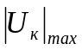 - используемое максимальное по абсолютному значению выходное напряжение каждого ОБ.
Для увеличения коэффициента использования выходного линейного диапазона ОБ и повышения точности моделирования, необходимо уменьшать значения масштабов. Минимальное значение масштаба:
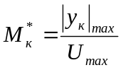 (7.3)
Так как это значение масштаба обеспечивает максимально возможную точность, будем называть его оптимальным и обозначать: 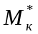. При оптимальном значении масштаба 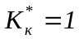
Очевидно, что для определения оптимальных значений масштабов необходимо заранее знать максимальные по абсолютному значению зависимых переменных решаемой задачи 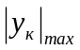 , то есть диапазон изменения переменных.
Иногда значения бывают очевидными из содержания задачи или их можно легко определить с помощью приближенных вычислений. Значения можно определить после пробных решений и сразу, минуя промежуточные вычисления по формуле:

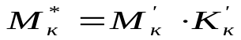 (7.4)
Так как 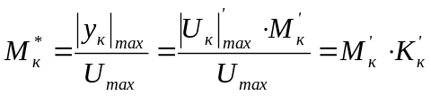

где 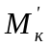 - выбранное пробное значение масштаба, 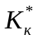- полученное в результате пробного решения значения; коэффициент линейного диапазона каждого ОБ.
Если при пробном решении одно или несколько напряжений выходят за пределы линейного диапазона, необходимо увеличить соответствующие масштабы (обычно увеличивают в 2 раза) и повторить пробное решение. Вычисления повторяют до тех пор, пока все напряжения не будут лежать внутри линейного диапазона, а затем определяют 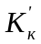 и рассчитывают . Следует отметить, что для функций времени известен диапазон изменения t и могут быть легко получены значения . Таким образом, выполняя данный раздел подготовки к лабораторной работе необходимо для U_{max}=100 В выполнить следующее:
- определить оптимальное значения масштабов 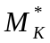 и округлить эти значение до второй значащей цифры (в большую сторону);
- определить пробные значения остальных масштабов в соответствии с нижеприведенными формулами:

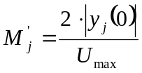 (7.5)

8. ОПРЕДЕЛЕНИЕ ПАРАМЕТРОВ СХЕМЫ МОДЕЛИРОВАНИЯ.

8.1. ОПРЕДЕЛЕНИЕ ОПТИМАЛЬНЫХ И ПРОБНЫХ ЗНАЧЕНИЙ КОЕФФИЦИЕНТОВ ПЕРЕДАЧ ЛИНЕЙНЫХ И МНОЖИТЕЛЬНО-ДЕЛИТЕЛЬНЫХ ОБ.

Подстановка в уравнения эквивалентности пробных значений масштабов позволяет определить пробные значения коэффициентов передач. Подстановка всех оптимальных значений масштабов позволяет определить оптимальные значения коэффициентов передач для линейных ОБ и множительно-делительных.
Следует помнить, что если в правую часть какого-либо уравнения эквивалентности подставляется хотя бы один пробный масштаб, получаем пробное значение соответствующего коэффициента передачи.
При выполнении этого пункта предварительной подготовки необходимо обеспечить подбор пробного значения масштаба той зависимой переменной  , для которой 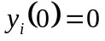. Подбор осуществляется таким образом, чтобы значения всех коэффициентов передач линейных ОБ удовлетворяли неравенству 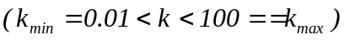.
Если значение какого-либо коэффициента выходит за пределы указанного выше диапазона, необходимо изменить масштабы и произвести пересчет коэффициентов. На практике проще всего изменить масштаб независимой переменной ().

8.2 ?????????
8.3. ОПРЕДЕЛЕНИЕ ЗНАЧЕНИЙ НАЧАЛЬНЫХ НАПРЯЖЕНИЙ ОБ И ОПТИМАЛЬНЫХ ЗНАЧЕНИЙ НАПРЯЖЕНИЙ ПВВ.

Подстановка в формулу (2.13) вместо масштаба 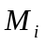, пробного значения позволяет вычислить пробные значения 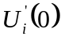, а подстановка оптимального значения - оптимальное значение напряжения начального условия 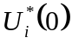 , то есть

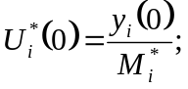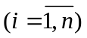 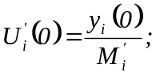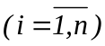 (8.1)

Следует отметить, что если пробные значения масштабов выбраны в соответствии с формулой (7.5), то полученное пробное значение по абсолютной величине будет равно 0.5*Umax.
Для определения оптимального значения напряжения постоянного внешнего возмущения Uo*, необходимо использовать формулу (2.15), т.е.

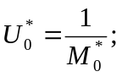 (8.2)

Оформление рабочего документа.
1.Составляем схему принципиальную электрическую (т. к. схема набора) по схеме функциональной электрической, которая получена при предварительной подготовке. На принципиальной электрической схеме должны быть указаны: номера ОБ, номера ОУ, номера и номиналы R многополюсника, номиналы конденсаторов и N, N-ра потенциометр задан МУ. Иногда, на схеме указываются значения коэффициент передач и Uму и постоянных внешних возмущений.
2.Карта настройки коэффициент передач для НОБ.
3.Значения коэффициент передач множительно-делительных блоков.
4.Карты настройки диодных элементов для схемы, которые входят в состав схемы моделирующих типичных нелинейностей.
5.Карты настройки ДУФП.
Примечание: если в предварительной подготовке не была выполнена кусочно-линейная аппроксимация, то ее нужно выполнить перед составлением карты настройки

